

**Rapport D'un Mini Projet**

***Sujet:*** *Develpement D'un Site Web*



***Réalisé Par:***  ***Encadré par:***

-Oukhay Ayed Mme Bochra Ayed

-Mansouri Alaa

***Formation En Cours***:

Première Année Cycle Ingénieur

Année Scolaire: 2017/2018

**REMERCIMENTS**

Avant d’entamer ce rapport, nous profitons de l’occasion

pour remercier tout d’abord notre professeur Madame

Bochra Ayed qui n’a pas cessé de nous encourager

pendant la durée du projet, ainsi pour sa générosité en

matière de formation et d’encadrement.

Nous tenons a remercier aussi Mme Amal Bouaziz et tous les invitées d'etre présent .



Table des matières

Introduction Generale 1

CHAPITRE I 2

Introduction 2

HTML5 2

CSS3: 2

Conclusion 2

CHAPITRE II 3

INTRODUCTION 3

SRUCTURE HTML5: 3

MISE EN PAGE CSS3: 5

Conclusion: 7

CHAPITRE III 8

INTRODUCTION 8

Pages du site 8

Conclusion 10

Conclusion Generale + Perspectives 11



# Introduction Generale

Au cours de la dernière décennie, le monde a connu des progrès considérables dans le domaine du divertissement et de la technologie, ce qui a conduit à la création de cette nouvelle culture appelée "Pop Culture".

Avec le développement majeur que la pop culture a été témoin il est devenu essentiel pour nous de faire une place pour archiver toutes les nouvelles données de ce qui est populaire ces jours-ci, en particulier dans les films, les livres et les émissions de télévision.

Mais la plupart de ces sites sont devenus uniquement intéressés par l'argent, ils ne se soucient pas de l'efficacité de leur site Web, mais plutôt la quantité d'informations et de publicités présentées dans leurs sites Web. Donc, fondamentalement, la quantité a surmonté la qualité. Par conséquent, nous voulions créer ce site Web appelé "Newby" pour n'être rien d'autre qu'un site où les gens peuvent aller voir les nouveaux films, livres ou émissions télévisées qui ont été, ou sont en train de sortir.

Donc, comment créer un site Web efficace qui fonctionne comme une platforme de recommendation des livres, filmes et emissions de television?

Pour créer Newby, nous devions utiliser Html5 et CSS3 que nous définirons dans le premier chapitre.

après cela, nous allons présenter les détails et les étapes que nous devions suivre, associés à quelques captures d'écran, afin de remplir le travail.

Ensuite, nous parlerons de l'importance et de l'utilité de notre site Web.

Et enfin nous parlerons de comment nous aurions pu améliorer notre travail.



# CHAPITRE I

## INTRODUCTION

Pour que nous puissions créer Newby, nous devions utiliser Html5 pour l'organisation et la décomposition de la page, et Css3 pour la mise en page. Dans ce chapitre on va faire une petite introduction sur HTML5 et Css3.

HTML5:

L'[HTML](http://www.journaldunet.com/web-tech/dictionnaire-du-webmastering/1203255-html-hypertext-markup-langage-definition-traduction/)5, pour HyperText Markup Language 5, est une version du célèbre format HTML utilisé pour concevoir les sites Internet. Celui-ci se résume à un langage de balisage qui permet, principalement, l'écriture de l'hypertexte indispensable à la mise en forme d'une [page Web](http://www.journaldunet.com/web-tech/dictionnaire-du-webmastering/1203265-page-web-definition/). Lancée en 2014, cette version HTML5 apporte de nouveaux éléments et de nouveaux attributs par rapport à la version précédente. Elle offre ainsi la possibilité de définir le contenu principal d'une page Web, d'ajouter une introduction en header, d'insérer un sous-titre à un contenu multimédia de type vidéo, etc.

CSS3:

Les CSS (feuilles de styles en cascade), servent à mettre en forme des documents web, type page HTML ou XML. Par l'intermédiaire de propriétés d'apparence (couleurs, bordures, polices, etc.) et de placement (largeur, hauteur, côte à côte, dessus-dessous, etc.), le rendu d'une page web peut être intégralement modifié sans aucun code supplémentaire dans la page web. Les feuilles de styles ont d'ailleurs pour objectif principal de dissocier le contenu de la page de son apparence visuelle.

## Conclusion

Cela étant dit, dans le prochain chapitre, nous allons présenter comment nous avons utilisé Html5 et CSS3 pour créer Newby



# CHAPITRE II

## INTRODUCTION

Comme nous l'avons déjà vu, Html5 et CSS3 servent à organiser et modifier le style du site, et donc, dans ce chapitre, nous allons passer en revue certains des blocs et des structures que nous avons utilisés avec Html5 et css3 pour créer notre site web.

SRUCTURE HTML5:

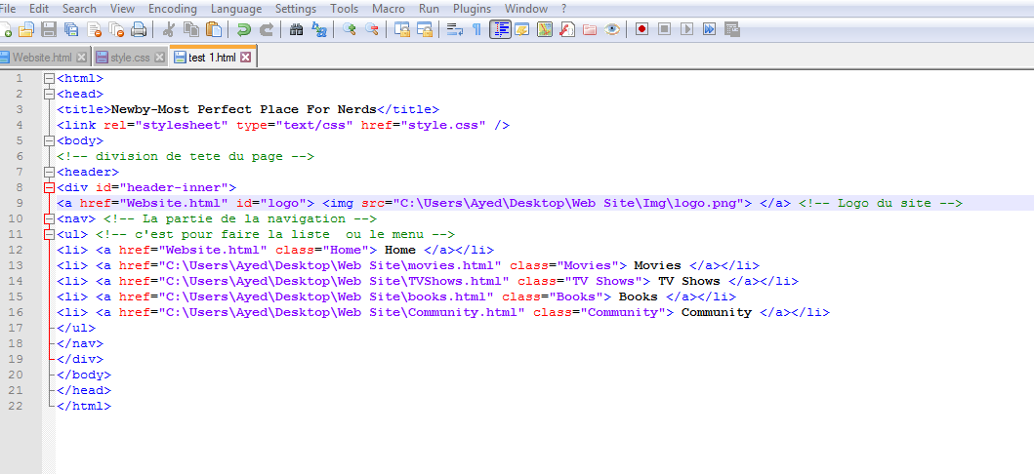On a utiliser Html5 pour l'organisation des plusieurs élements du site.. par exemple dans le cas du menu de la page principale:

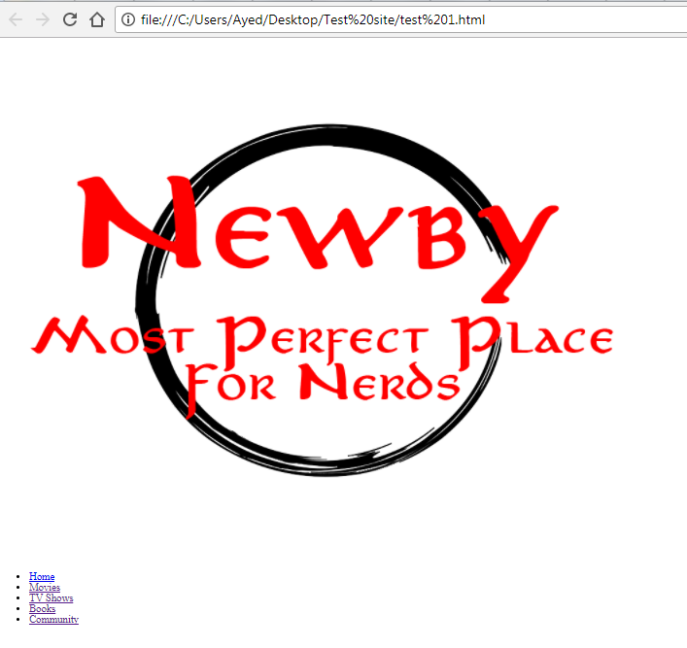Ce qui nous a donné:



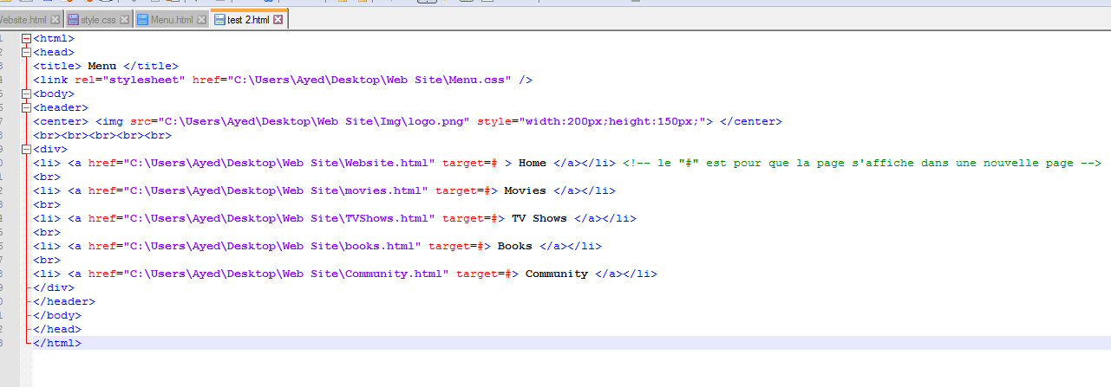le menu dans les sous pages ( comme celle des filmes... ):

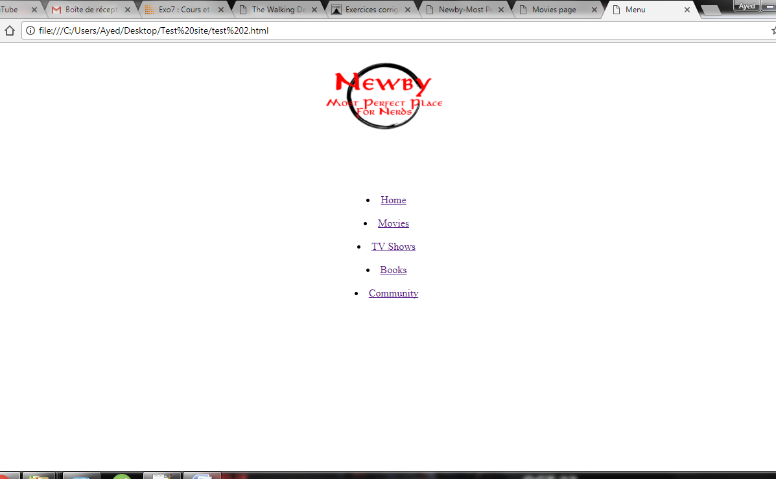Ce qui nous a donné:

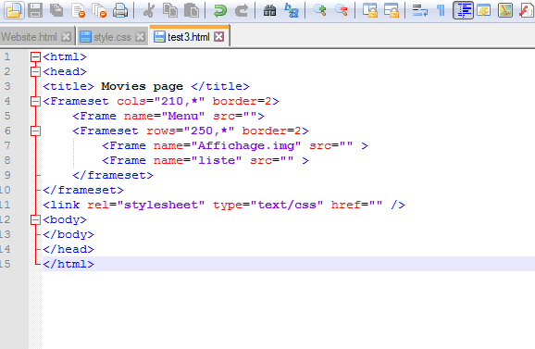Et la décomposition des pages d'une manière génerale en utilisant les Framesets:



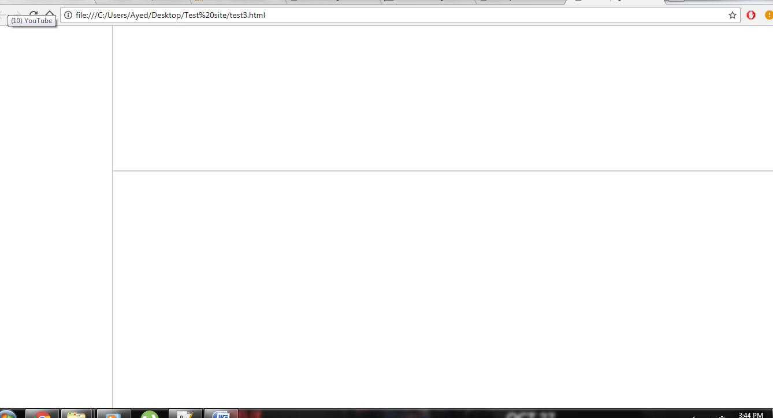Ce qui nous a donner la decompostition de la page suivante:

MISE EN PAGE CSS3:

On a utiliser CSS3 pour la mise en page ( exp: la changement du couleur de l'arrière plan de la page du menu, de la modification de decoration du texte, la fonte du texte... comme ci-dessous: )

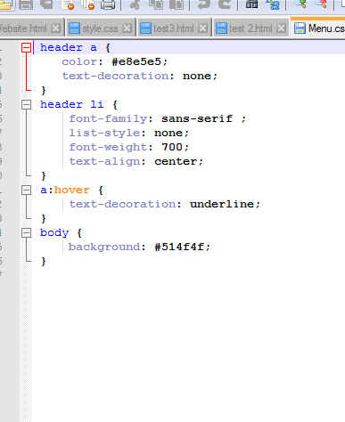



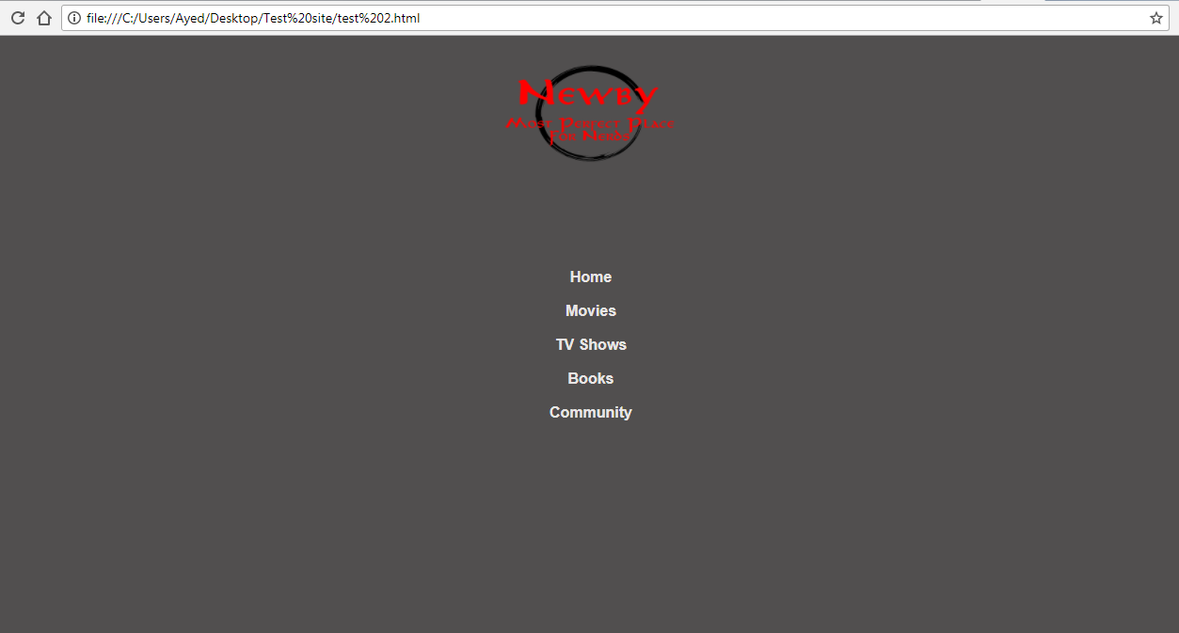Ce qui nous a permet d'avoir:

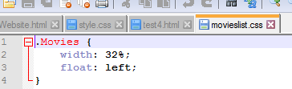Et aussi, on a utilisé CSS3 pour aligner les articles de la page:

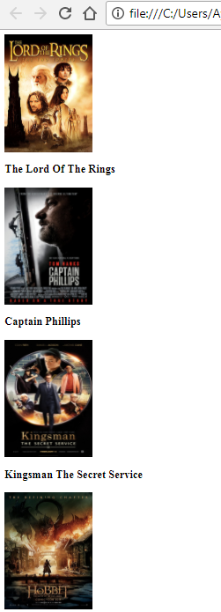Ceci nous a permet d'aligner les articles comme ci-dessous:

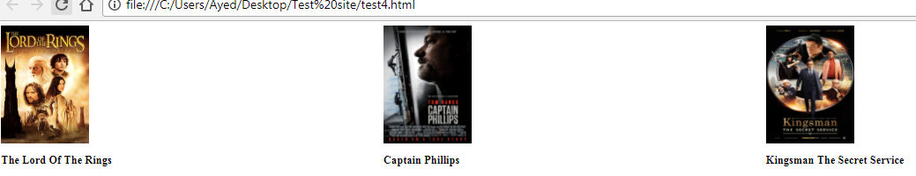



## Conclusion:

avec l'aide des deux css3 et html5 nous avons enfin un site web complet dont nous parlerons plus au sujet de son utilité dans le chapitre suivant.



# CHAPITRE III

## INTRODUCTION

La raison pour laquelle nous avons créé Newby est d'avoir un site web qui présente un refuge pour tous ceux qui aiment les films, les émissions de télévision et les livres .. pour obtenir des recommandations GRATUITEMENT sans être ennuyé par trop d'annonces non pertinentes.

## Pages du site:

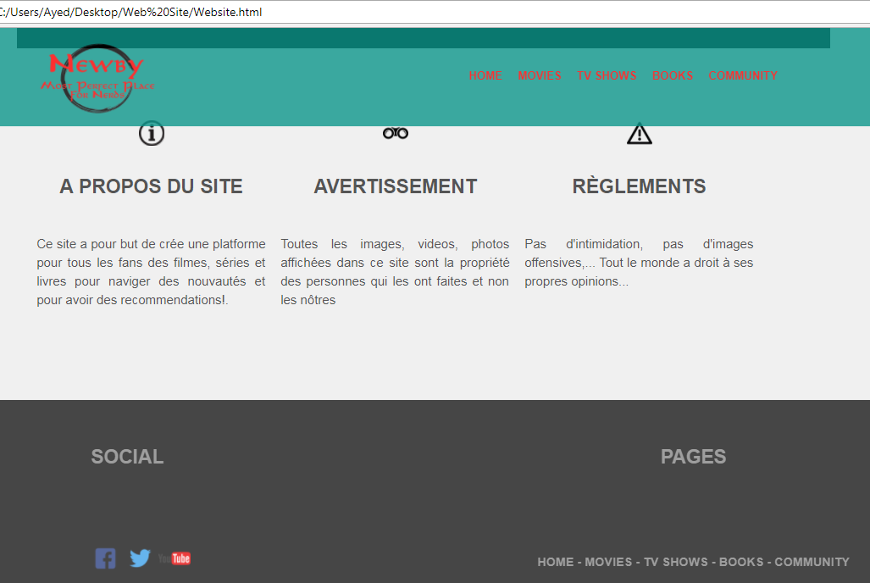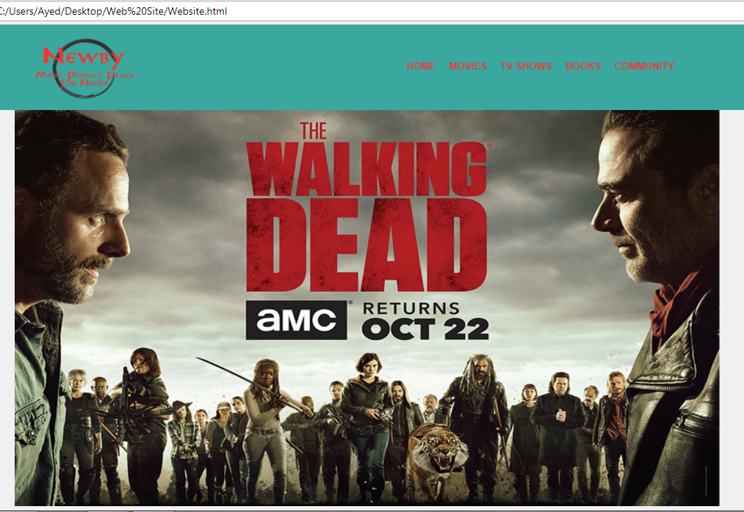Page d'accueil (Home):

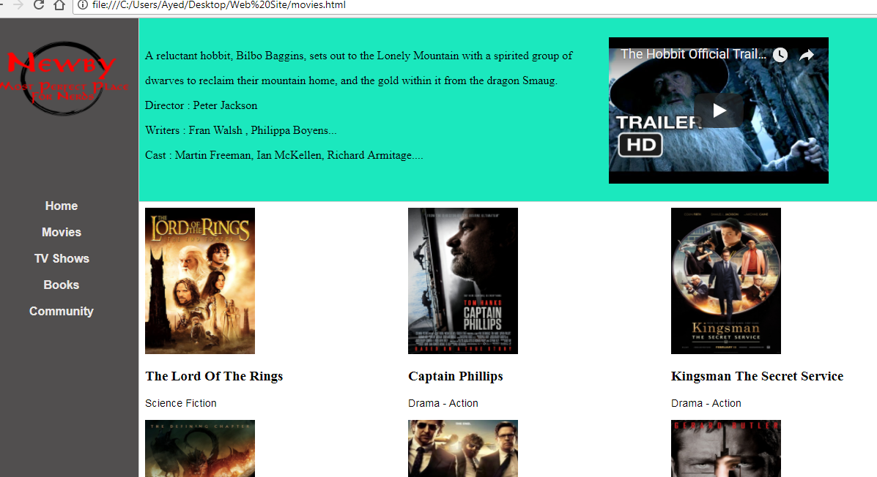Page des filmes



Page des Livres

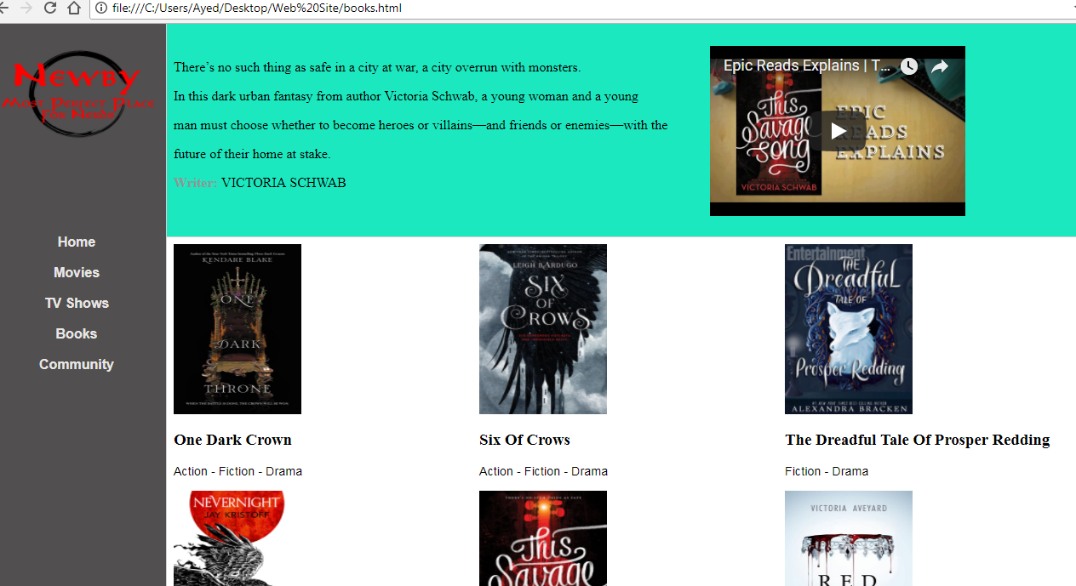

Page des émissions de télévision

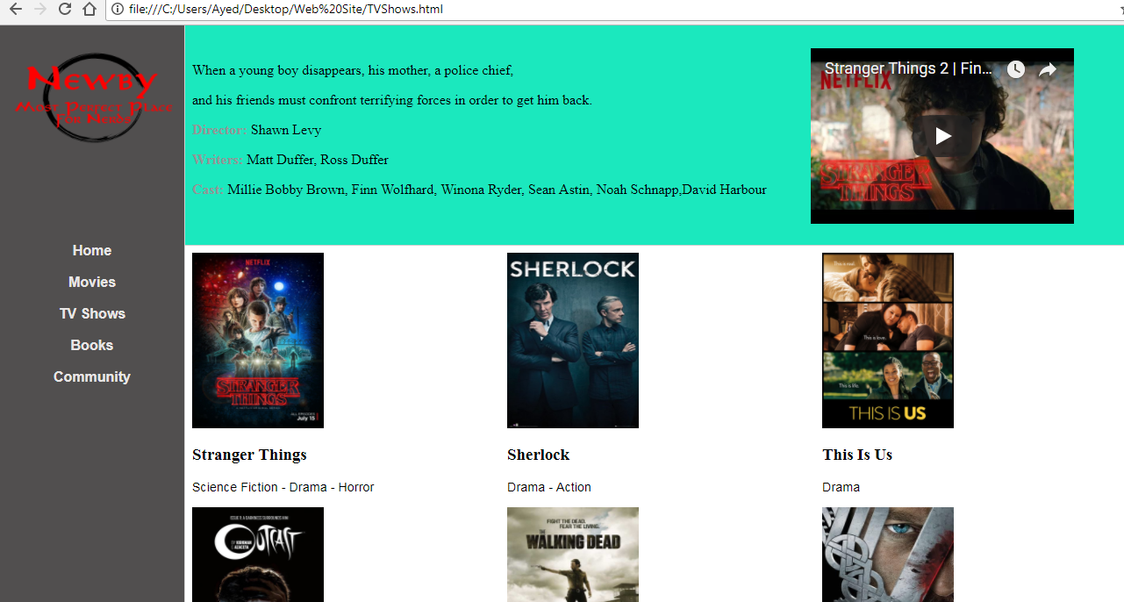

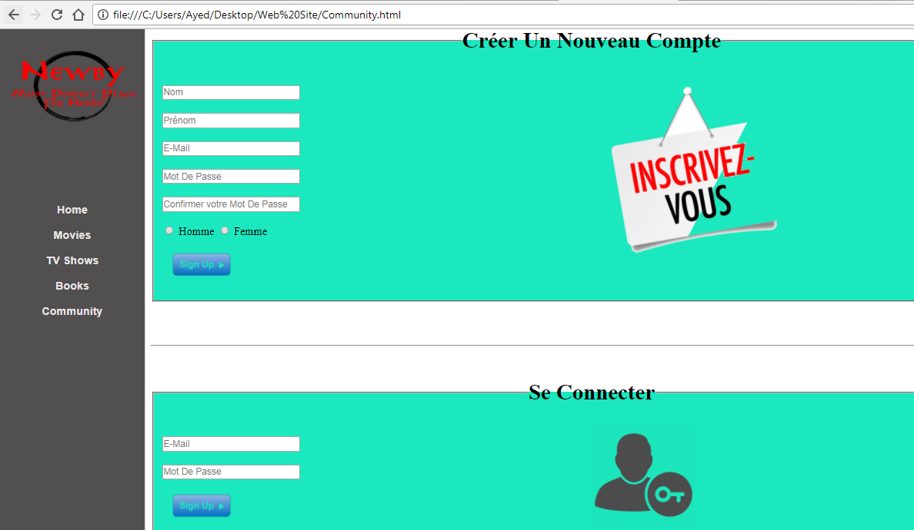Page d'inscription ou de creation d'une compte



## Conclusion:

Donc, comme il est évident, il y a beaucoup de choses qui auraient pu être mieux, et optimisées, mais globalement, le site est fonctionnel et efficace, ce qui est le but de la création de ce site Web.



# Conclusion Generale + Perspectives :

Il y a beaucoup de thèmes que nous aurions pu améliorer à Newby, peut-être en ajoutant du javascript et en ajoutant des animations sur le site comme l'animation crossfade qui permet la disparition et la reapparition des images... mais globalement, nous pensons que ce site remplit son but et son objectif, mais juste avec quelques petits details qui peuvent êtres améliorés.

Pour l'avenir, nous pensons qu'avec un peu plus de travail, Newby a le potentiel pour devenir l'un des sites Web les plus populaires dans son domaine.

